**Sommaire**

1. **Liste des compétences**
2. **Résumé du projet en anglais**
3. **Cahier des charges**
4. **Gestion de projet**
   * + 1. Cycle en V
       2. Méthode Agile
5. **Spécifications fonctionnelles du projet**
   * + 1. **Diagramme de cas d’utilisation**
       2. **Diagramme de classe**
       3. **La conception d’une base de données**

Les schémas de la base de données

Les scripts de la base de données

* + - 1. **Diagramme d’activités**
      2. **Diagramme des séquences**
      3. **Maquettes des interfaces**

1. **Spécifications techniques du projet**
   * + 1. L’architecture du projet
       2. L’architecture J2EE (Java Enterprise Editions)
       3. Maven
       4. L’architecture 3-Tiers
       5. Méthodologie d’implémentation MVC
       6. Choix Techniques
2. **Les extraits de code les plus significatifs**
3. **Présentation du jeu d’essai élaboré** 
   * + 1. Module 1 : Page de connexion
       2. Module 2 : Dashboard
4. **Description de la veille, sur les vulnérabilités de sécurité** 
   * + 1. La gestion des vulnérabilités
       2. Les cinq étapes du cycle de gestion des vulnérabilités
       3. Les mesures de sécurité pour les applications web
       4. Les moyens pour sécuriser son Système d'Information ?
5. **Description d’une situation de travail**
6. **Référence**
7. **Les Compétences liées au projet**

* **Concevoir et développer des composants d’interface utilisateur en intégrant les recommandations de sécurité**
* Faire la conception, la Modélisation de données
* Faire de l’Algorithmique
* Développer la partie front-end d’une interface utilisateur web.
* Développer la partie back-end d’une interface utilisateur web.
* **Concevoir et développer la persistance des données en intégrant les recommandation sécurité**
* Concevoir une base de données.
* Mettre en place une base de données.
* Développer des composants dans le langage d’une base de données.
* Interroger une Base de Données
* **Concevoir et développer une application multicouche répartie en intégrant les recommandations de sécurité**
* Faire de l’intégration web
* Concevoir une application
* Développer des composants métier
* Collaborer à la gestion d’un projet informatique et à l’organisation de l’environnement de développement
* Construire une application organisée en couches
* Préparer et exécuter les plans de test d’une application
* Préparer et exécuter le déploiement d’une application
* Faire de l’intégration continue

1. **Résumé**

L’agence CarAmazinLease, est une agence de location de véhicules situé à Paris, et donc souhaite mettre en place une application web pour ses employés, afin de facilité la gestion de son activité.

L’interface web de cette application répond à l’ensembles des besoins de l’agence, en ce qui concerne l’ergonomie du site et les différents contenus souhaités. Cette application web, permet aux employés de l’agence de pour voir l’ensemble des clients et leurs données personnelles tout en intégrant les recommandations pour la protection des données personnelles, les contrats de location et ainsi que les véhicules disponibles.

Ils auront ainsi la possibilité de : rechercher des clients qui soient ont souscrit à un contrat ou soient qui se sont juste enregistré sur le site.

Rechercher des voitures, des contrats et des factures, d’ajouter de nouveaux clients, de nouveaux contrats et de nouvelles voitures à loyer et de nouvelles factures.

Modifier les cordonnées des clients, des voitures et même des contrats enregistrés par les clients en cas d’erreur de saisir.

Et enfin de supprimer des clients, des contrats, des voitures et des factures.

Cependant avant d’accéder à l’interface web, les employés s’enregistrent avec leur identifiant et leur mot de passe, pour garantir la sécurité de l’activité de l’entreprise.

Mon rôle dans ce projet a été de recueillir les besoins de l’agence et d’organiser et réaliser les différentes étapes de la mise en œuvre de cette application web de la conception à la réalisation.

La formation de concepteur développeur d’application au IBS Global Services, m’a permis d’acquis des compétences me permet de concevoir et de développer une application web de qualité conforme au cahier de charges de l’agence CarAmazinLease.

1. **Cahier des charges**

L’objectif de ce projet est de créer une application de location de véhicules.

Vous devez créer une section administrateur pour les employés de l’agence CarAmazinLease. Chaque Employé accède a un Dashboard où il peut voir les informations sur les locations.

En particulier, les fonctionnalités suivantes seront requises :

Panneau d’administration :

* Ajouter, rechercher, lister toutes les voitures disponibles : Matricule, Marque, couleur, carburant, Puissance, vitesse maximale, Kilomètre actuel, En service, Date de mise en service
* Ajouter, rechercher, lister tous les clients : Nom, prénom, adresse, date d'anniversaire, fidélité
* Ajouter, rechercher, lister tous les contrats : Jour de location, date de début, date de fin, Total à payer, avance, Reste à payer, Lieu de Restitution, id voiture, id client
* Ajouter, rechercher, lister toutes les factures : Date, montant, adresse
* Ajouter, rechercher, lister toutes les options : Nom, description

Vous devez implémenter la sécurité comme la connexion.

Pour mener à bien ce projet, j’ai suivi les différentes étapes de développement à savoir : le recueille d’informations et de données, l’analyse et l’organisation des besoins des employés de l’agence et la phase de développement en traduisant les données recueillis en langage informatique.

Pour ce projet, j’ai utilisé le langage graphique de modélisation UML (Unified Modling Language), pour représenter visuellement une approche orientée Object pour les cas d’utilisation. La plateforme Java Entreprise Edition (JEE) a été utilisée pour le développement du projet.

L’ensemble du système de développement se basera sur des cas d’utilisation.

On va définir ces cas d’utilisation en UML, ce qu’on appel : Diagram de cas d’utilisation constitué des employés de l’agence et les tâches qu’ils auront à effectuer (Ajouter, Rechercher, modifier, supprimer).

Et pour représenter l’application d’un point de vue concepteur, un diagramme de classe participative et un diagramme de séquence d’interaction ont été décrits pour le cas d’utilisation.

1. **Gestion de projet**

La gestion de projet consiste à élaborer toutes les étapes qui jalonnent le cycle de vie d’un projet, de la naissance de son idée à la livraison finale.

* Être planifié dans le temps
* Suivre des enjeux opérations et financiers importants
  1. 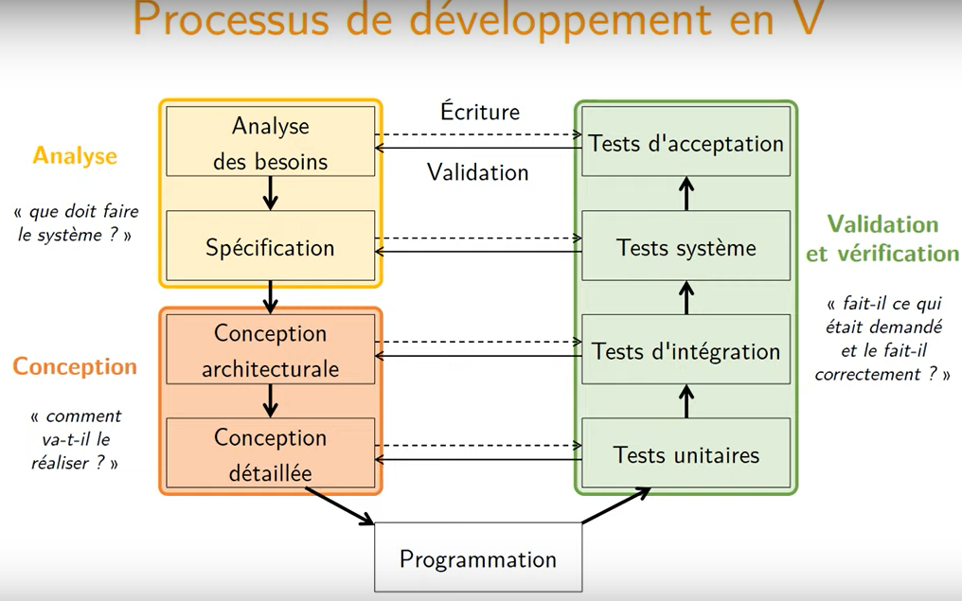**Cycle en V**

**Le cycle en V** est un modèle d'organisation des activités d'un projet qui se caractérise par un flux d'activité descendant qui détaille le produit jusqu'à sa réalisation, et un flux ascendant, qui assemble le produit en vérifiant sa qualité.

Les avantages :

* Simple à élaborer
* Maitriser les risques
* Une meilleure planification
* Amélioration de la qualité du produit grâce à l’intégration de mesures liées à l’assurance qualité
* Reduction des coûts

Dans l’ensemble, ce modèle peut permettre d’éviter **les malentendus ainsi que les tâches inutiles**. De plus, il permet de s’assurer que toutes les tâches soient exécutées en temps voulu, dans le bon ordre en réduisant les temps morts au maximum.

Les inconvénients :

* Trop simpliste
* Ne permet guère de réagir avec souplesse aux modifications en cours de développement et favorise donc un déroulement relativement linéaire du projet

Cependant pour palier au problème est nécessaire d’adopter les méthodes AGILES particulièrement la méthode SCRUM, qui une méthodologie conçue pour fonctionner dans une structure itérative, s’adaptant aux changements, répondant à des retours constants dans le but de fournir des résultats constants.

**4.2 Méthode AGILE**

Dans la méthode AGILE, le projet est divisé en plusieurs sous-projets et je passe à l’étape suivante une fois que l’étape d’avant est concrétisée. Le client en fait partie tout au long et il valide chaque étape.

Les avantages :

* La flexibilité
* La possibilité de s’adapter en fonction des nouvelles exigences du client
* Meilleur contrôle des coûts
* Participation du client au projet

Les inconvénients :

* **Il ne peut être véritablement mis en œuvre que lorsque les clients sont disponibles**
* **Le temps peut être gênant**
* Difficultés d'adaptation pour la prochaine équipe

1. **Spécifications fonctionnelles**

Les spécifications fonctionnelles ont pour objectif de décrire précisément l’ensemble des fonctions d’un logiciel ou d’une application afin de déterminer le périmètre fonctionnel du projet. Les spécifications sont basées sur l’expression de besoins puis retranscrites dans le cahier des charges du projet.

Les spécifications fonctionnelles se concentrent sur le fonctionnement de l’interface utilisateur. Il faut donc décrire avec précision les interactions avec l’utilisateur final pour chaque écran qu’il rencontre.

* 1. **Diagramme de cas d’utilisation**

Permet de décrire l'interaction entre l'acteur et le système. L'idée forte est de dire que l'utilisateur d'un système logiciel a un objectif quand il utilise le système ! Le cas d'utilisation est une description des interactions qui vont permettre à l'acteur d'atteindre son objectif en utilisant le système. Les *use case* (cas d'utilisation) sont représentés par une ellipse sous-titrée par le nom du cas d'utilisation (éventuellement le nom est placé dans l'ellipse). Un acteur et un cas d'utilisation sont mis en relation par une association représentée par une ligne.

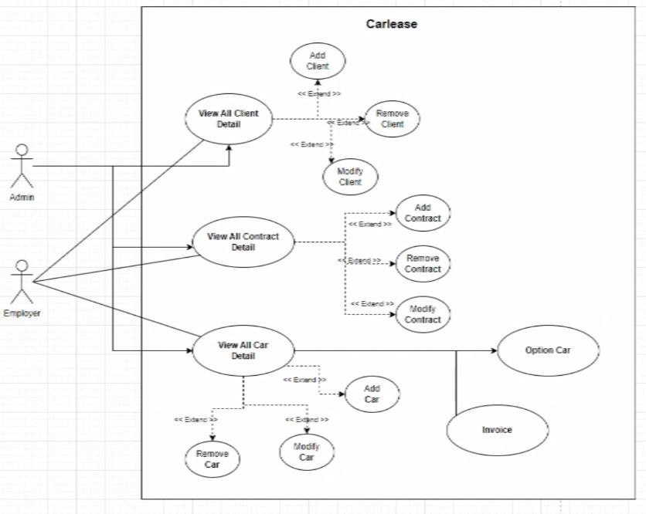

* 1. **Diagramme de Classe**

Le diagramme de classe montre la **structure statique du modèle d'information**, particulièrement les choses qui existent, leur structure interne, et leurs relations aux autres choses.

**Composants de base d’un diagramme de classes**

Le diagramme de classes standard est composé de trois sections :

* **Section supérieure :** contient le nom de la classe. Cette section est toujours nécessaire, que vous parliez du classifieur ou d'un objet.
* **Section intermédiaire :** contient les attributs de la classe. Utilisez-la pour décrire les qualités de la classe. Elle n'est nécessaire que lors de la description d'une instance spécifique d'une classe.
* **Section inférieure :** contient les opérations de la classe (méthodes), affichées sous forme de liste. Chaque opération occupe sa propre ligne. Les opérations décrivent la manière dont une classe interagit avec les données.

### Modificateurs d'accès des membres

Toutes les classes ont des niveaux d'accès différents, en fonction du modificateur d'accès (indicateur de visibilité). Voici les niveaux d'accès existants et les symboles qui leur sont associés :

* Public (+)
* Privé (-)
* Protégé (#)
* Paquetage (~)
* Dérivé (/)
* Statique (souligné)

### Portées des membres

Il existe deux portées pour les membres : les classifieurs et les instances.

Les classifieurs sont des membres statiques alors que les instances sont des instances spécifiques de la classe. Si les bases de la théorie orientée objet vous sont familières, alors il n'y a rien de révolutionnaire dans tout cela.

**Structure de base d’un diagramme de classe**

|  |  |
| --- | --- |
| **Composant** | **Description** |
| **Classes** | Modèle pour créer des objets et mettre en œuvre un comportement dans un système. En langage UML, une classe représente un objet ou un ensemble d'objets possédant une structure et un comportement communs. On les représente par un rectangle comprenant des lignes pour le nom de la classe, ses attributs et ses opérations. Lorsque vous dessinez une classe dans un diagramme de classes, seule la ligne supérieure est obligatoire, les autres sont facultatives et ne servent qu'à fournir des détails supplémentaires.   * **Nom :** première ligne d'une forme de classe. * **Attributs :** deuxième ligne d'une forme de classe. Chaque attribut de la classe apparaît sur une ligne distincte. * **Méthodes :** troisième ligne d'une forme de classe. On les appelle aussi opérations ; elles apparaissent sous forme de liste, chaque opération occupant une ligne différente. |
| **Signaux** | Symboles qui représentent les communications à sens unique et asynchrones entre des objets actifs. |
| **Types de données** | Classifieurs qui définissent des valeurs de données. Les types de données peuvent modéliser les types primitifs et les énumérations. |
| **Paquetages** | Formes conçues pour organiser les classifieurs connexes d'un diagramme. On les symbolise par une grande forme rectangulaire à onglets. |
| **Interfaces** | Groupe de signatures d'opération et/ou de définitions d'attributs définissant un ensemble cohérent de comportements. Les interfaces sont semblables à des classes, mais une classe peut avoir une instance de son type et qu'une interface doit compter au moins une classe pour la mettre en œuvre. |
| **Énumérations** | Représentations de types de données définis par l'utilisateur. Une énumération comprend des groupes d'identificateurs qui représentent des valeurs de l'énumération. |
| **Objets** | Instances d'une ou plusieurs classes. On peut ajouter des objets à un diagramme de classes pour représenter des instances concrètes ou prototypiques. |
| **Artefacts** | Éléments du modèle qui représentent les entités concrètes d'un système logiciel, tels que des documents, des bases de données, des fichiers exécutables, des composants logiciels, etc. |

**Les interactions**

Le terme « interactions » désigne les relations et liens divers qui peuvent exister dans les diagrammes de classes et d'objets. Voici quelques-unes des interactions les plus courantes :

|  |  |
| --- | --- |
| **Héritage** | Également connu sous le nom de généralisation, il s'agit du processus par lequel un enfant ou une sous-classe adopte la fonctionnalité d'un parent ou d'une super-classe. On le symbolise par une ligne de connexion droite avec une pointe de flèche fermée orientée vers la super-classe. |
| **Association bidirectionnelle** | Relation par défaut entre deux classes. Chacune des deux classes a conscience de l'existence de l'autre et de sa relation avec elle. Cette association est représentée par une ligne droite entre deux classes. |
| **Association unidirectionnelle** | relation un peu moins courante entre deux classes. Une classe a conscience de l'existence de l'autre et interagit avec elle. Une association unidirectionnelle est représentée par une ligne de connexion droite avec une pointe de flèche ouverte allant de la classe « sachante » vers la classe « connue ». |

**Composés principalement du projet Caramazing : 4 classes**

* Car
* Client
* Contract
* Invoice
* Option
* **La classe Contract est associée à Car, à Client et à Invoice**

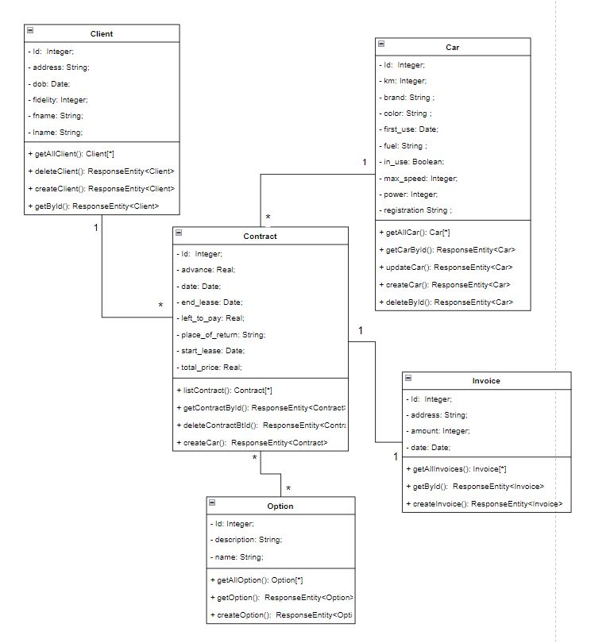

* 1. **La conception d’une base de données**

Le diagramme de classes n’a pas juste pour fonction de montrer le visuel, la description et de documenter les différents aspects d’un système, mais il va aussi Décrire la vue statique du système, montrer la collaboration entre les éléments de la vue statique, de décrire les fonctionnalités réalisées par le système, de construire des applications logicielles utilisant des langages orientés objet, comme le cas de ce projet de location de véhicule.

En outre, le Diagramme va aussi servir à concevoir une base de données relationnelle, qui permettra de stocker et de retrouver les données structurés, semi-structurés ou des données brutes ou l’information, en rapport avec les activités à réaliser lors de la conception et du développement.

On relève un point très important de l’utilisation des bases de données, la création de tables.

Une table est un ensemble de données organisées sous forme d’un tableau où les colonnes correspondent à des catégories d’information (les attributs).

**5.3.1 Les Schémas de la base de données**

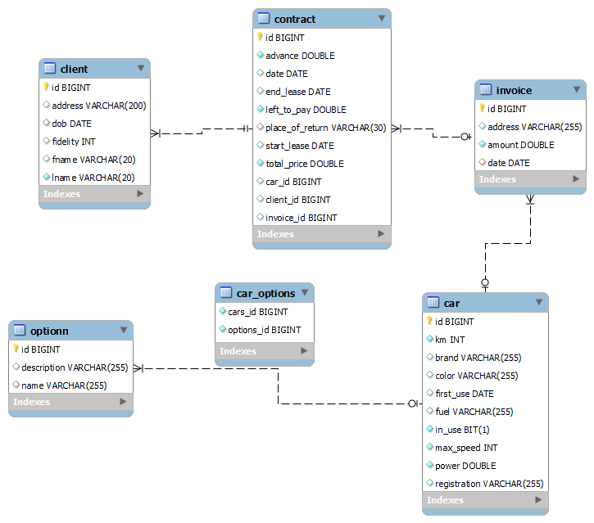Un schéma de base de données représente la configuration logique de tout ou partie d'une base de données relationnelle. Le schéma est une vue structurelle d'une base de données. Il peut se présenter à la fois sous la forme d'une représentation visuelle et d'un ensemble de formules, appelées « contraintes d'intégrité », qui régissent une base de données.

**5.3.2 Les scripts de la base de données**

L'application Location de véhicule, 5 tables (car, client, contract, invoice, option) ont été créées avec les mêmes noms de classes, et les champs de ces tables sont les mêmes que l'attribut de la classe.

**Car_id** est la clé primaire dans la table Car

**Client_id** est la clé primaire dans la table Client

**Contract_id** est la clé primaire dans la table Contract

**Invoice_id** est la clé primaire dans la table Invoice

**Option_id** est la clé primaire dans la table Option

* 1. **Diagramme des Activités**

Les **diagrammes** d’activités permettent de mieux visualiser les schémas de procédés, d'identifier les points à améliorer et de mettre en évidence les domaines performants.

**Les composants d’un diagramme d’Activité**

|  |  |
| --- | --- |
| **Action** | Étape dans l'activité où les utilisateurs ou le logiciel exécutent une tâche donnée. |
| **Nœud de décision** | Embranchement conditionnel dans le flux, qui est représenté par un losange. Il comporte une seule entrée et au moins deux sorties. |
| **Flux de contrôle** | Autre nom donné aux connecteurs qui illustrent le flux entre les étapes du diagramme. |
| **Nœud de départ** | Élément symbolisant le début de l'activité, que l'on représente par un cercle noir. |
| **Nœud de fin** | Élément symbolisant l'étape finale de l'activité, que l'on représente par un cercle noir avec un contour. |

**Diagramme des Activités – Employeurs & Admin**

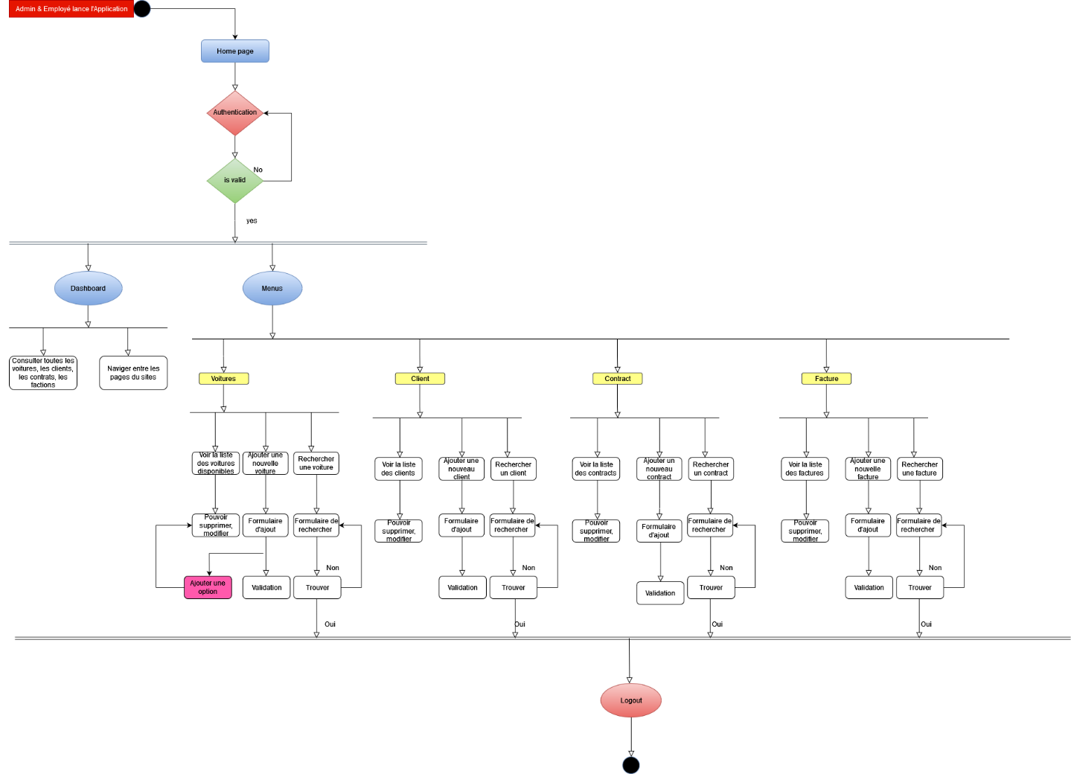

* 1. **Diagramme des Séquences**

Les diagrammes de séquence modélisent les interactions entre les objets dans un cas d’utilisation unique. Ils illustrent la manière dont les différentes parties d’un système interagissent entre elles pour exécuter une fonction, et l’ordre dans lequel les interactions se produisent lorsqu’un cas d’utilisation particulier est exécuté.

**Quelques scénarios pour l’utilisation d’u diagrammes de séquence**

|  |  |
| --- | --- |
| **Scénario d'utilisation** | Un scénario d'utilisation est un diagramme décrivant comment votre système pourrait potentiellement être utilisé. C'est un bon moyen de s'assurer que vous avez pris en compte la logique de tous les scénarios d'utilisation du système. |
| **Logique de méthode** | De la même façon que vous pouvez utiliser un diagramme de séquence UML pour analyser la logique d'un cas d'utilisation, vous pouvez aussi vous en servir pour analyser la logique d'une fonction, d'une procédure ou d'un processus complexe. |
| **Logique de service** | Si vous considérez un service comme étant une méthode générale utilisée par différents clients, un diagramme de séquence est le moyen idéal de le schématiser. |
| **Diagramme de séquence Visio** | Une vue en vidéo du diagramme de séquence |

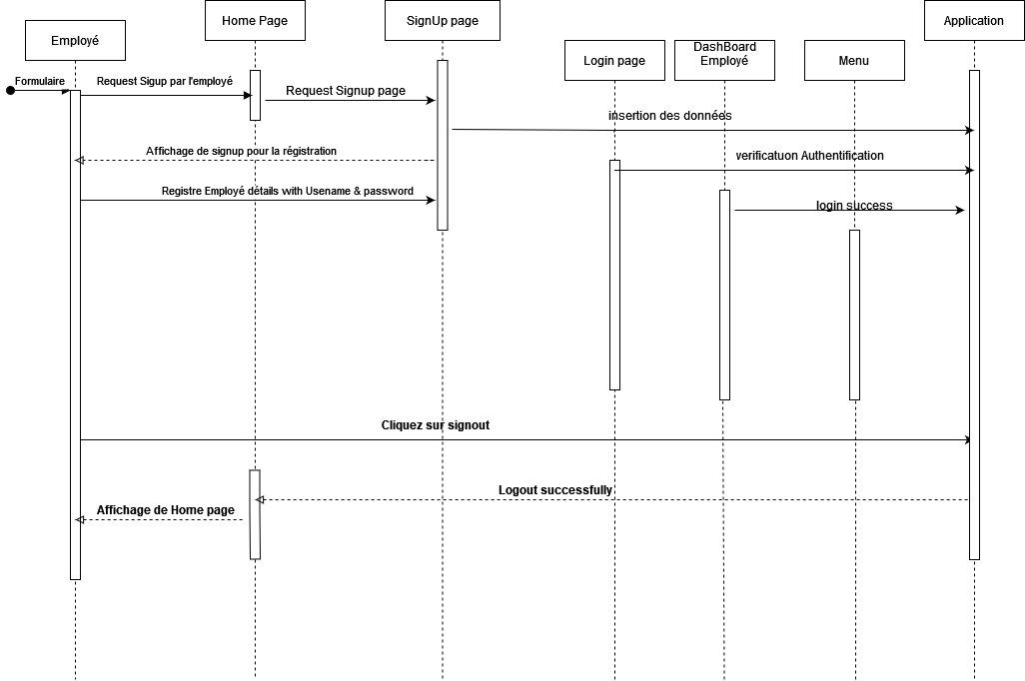**Diagramme des Séquences – Login**

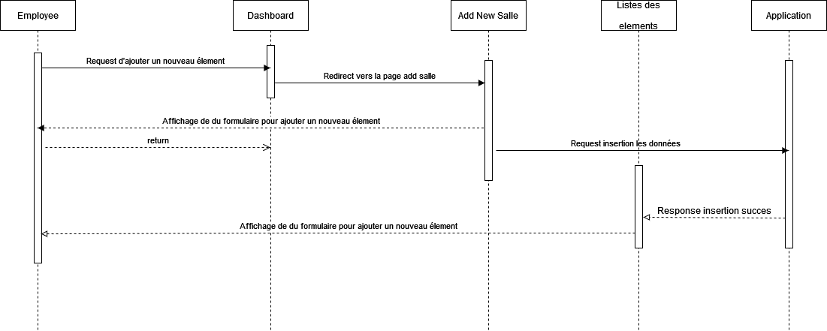**Diagramme des Séquences – Ajouter Un élément**

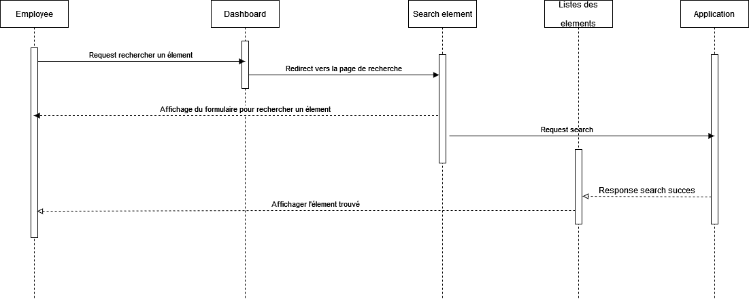**Diagramme des Séquences – Rechercher un élément**

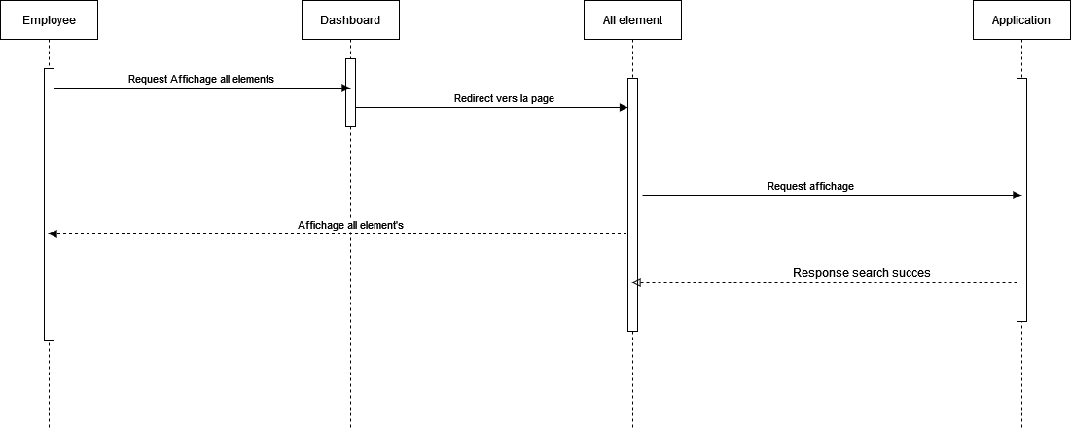**Diagramme des Séquences – Afficher tous les éléments d’une table**

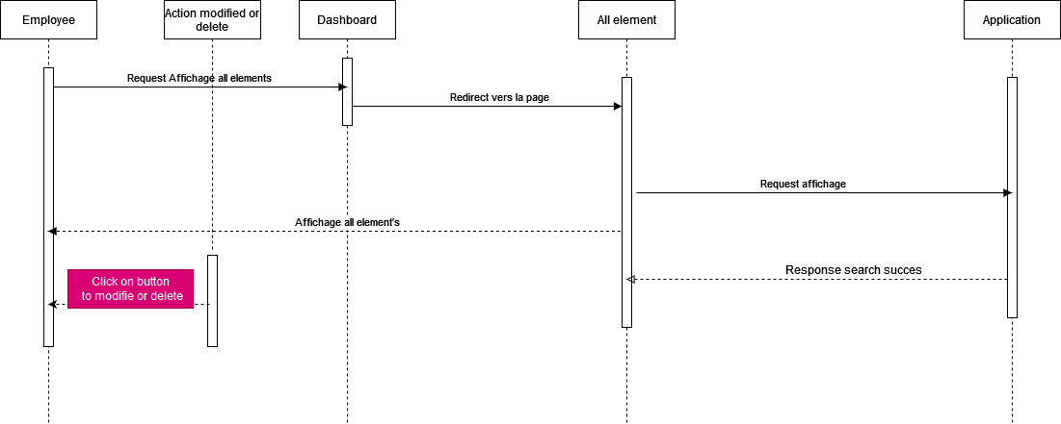**Diagramme des Séquences – Modifier ou Supprimer Un élément**

* 1. **Maquettes des interfaces**

Les **maquettes** sont indispensables pour visualiser les **zones de texte**, l’emplacement des **images** ou **vidéos** ainsi que la place des différents **éléments graphiques**.

Les **éléments principaux** que l’on retrouvera dans la maquette de l’application location de véhicule sont notamment :

* Le logo
* Un menu
* Un footer

|  |  |  |
| --- | --- | --- |
|  |  |  |
|  |  |  |

1. **Spécifications techniques du projet**

La conception technique permet de représenter l’application du point de vue du développeur.

De ce fait, « L’architecture du projet » fera l’objet des technologies utilisées pour la réalisation du projet, à travers l’architecture Java EE, l’architecture 3-tiers et MVC.

* 1. **L’architecture du Projet**

Pour Le développement de notre web application, la solution Java EE avec Maven sera utilisée.

* 1. **L’architecture J2EE (Java Enterprise Edition)**

SUN Microsystems (racheté par Oracle Corporation) est à l’origine d’un ensemble de techniques informatiques permettant de réaliser des applications Web reposant sur le langage de programmation Java.

Java EE (Java Entreprise Edition) est une plateforme de développement, de déploiement et d’exécution d’application Web regroupant l’ensemble de ces techniques informatiques tels que des programmes Java (servlets) qui permettent de créer dynamiquement des données du coté serveur. Un ensemble des services nommé API (Application Programming Interface) qui consiste à fournir des fonctionnalités aux applications développées en langage de programmation Java.

Cette technologie est essentiellement utilisée pour la mise en place d’application Web dont l’architecture est basée sur l’architecture trois tiers.

* 1. **Maven**

Un outil d’automatisation de la construction pour les projets Java. Maven est un puissant outil de gestion de projet basé sur POM (modèle d’objet de projet). Il est utilisé pour la construction de projets, les dépendances et la documentation. Maven facilite le travail quotidien des développeurs Java.

* Nous pouvons facilement construire un projet en utilisant maven.
* Nous pouvons facilement ajouter des jars et d’autres dépendances du projet à l’aide de Maven.
* Maven fournit des informations sur le projet (document de journal, liste de dépendances, rapports de tests unitaires, etc.)
* Maven est très utile pour un projet lors de la mise à jour du référentiel central des fichiers JAR et d’autres dépendances.
* Avec l’aide de Maven, nous pouvons créer n’importe quel nombre de projets
* Dans des types de sortie tels que JAR, WAR, etc. sans faire de script.
* En utilisant Maven, nous pouvons facilement intégrer notre projet avec un système de contrôle de code source (tel que Subversion ou Git).
  1. **L’architecture 3-Tiers**

L’architecture 3 tiers, est une architecture logicielle qui divise notre application en trois niveaux/couches logiques et physiques : **la couche présentation, la couche application et la couche accès aux données.** Cette architecture est très répondue surtout pour les applications client-serveur traditionnelles, et elle comprend 8 étapes :

* L’identification du serveur web par le client
* L’envoi de sa requête HTTP au serveur web
* Le traitement de la requête par le serveur web
* La requête du serveur web vers la base de données afin de récupérer les données nécessaires pour la construction de la page
* La sélection des données par le moteur de la base
* L’envoi des données au serveur web par la base
* La construction de la page par le serveur web
* L’envoi du résultat dans une réponse HTTP au client.

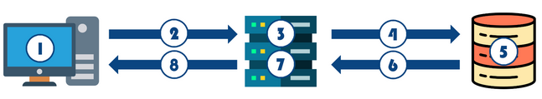

|  |  |  |
| --- | --- | --- |
| **Client : Couche Présentation** | **Serveur applicatif : Couche Métier** | **SGBD : Couche Accès à la Base des données** |

**Présentation des données :** La couche présentation correspond à la partie de l’application visible et interactive avec les utilisateurs. Elle relaie les requêtes de l’utilisateur à destination de la couche métier, et en retour, lui présente les informations renvoyées par les traitements de cette couche. Il s’agit donc ici d’un assemblage de services métiers et applicatifs offerts par la couche métier.

**Traitements métiers :** La couche métier correspond à la partie fonctionnelle de l’application, responsable de l’implémentation de la « logique ». Elle décrit les opérations que l’application opère sur les données en fonction des requêtes des utilisateurs, effectuées au travers de la couche présentation. Les différentes règles de gestion et de contrôle du système sont mises en œuvre dans cette couche. La couche métier offre des services applicatifs et métiers à la couche présentation. Pour fournir ces services, elle s’appuie sur les données du système, accessibles au travers des services de la couche d’accès aux données. En retour, elle renvoie à la couche présentation les résultats qu’elle a calculés.

**D’accès aux données :** Elle consiste en la partie gérant l’accès aux données du système. Ces données peuvent être propres au système, ou gérées par un autre système. La couche métier n’a pas à s’adapter à ces deux cas, ils sont transparents pour elle ; et elle accède aux données de manière uniforme. Le design pattern Modèle-Vue-Contrôleur (MVC) permet de traiter ces trois couches.

* 1. **Méthodologie d’implémentation MVC**

**Méthodologie d'implémentation – MVC (Model View Controller) C’est un modèle de conception logiciel pour le développement d'applications Web.**

**Le modèle MVC permet de séparer le code en 3 parties en Modèle, Contrôleur et Vue. Ces 3 parties sont interconnectées.**

**Modèle :** Il contient toutes les fonctions nécessaires pour l’affichage des informations sur site. Il est utilisé pour faire la connexion avec la base de données.

**Contrôleur :** Il agit comme une interface entre le modèle et la vue. Il récupère toutes ces informations à partir du modèle pour le renvoyer vers la vue. Simultanément, il récupère les informations rentrées dans la vue vers le modèle pour enregistrer dans la base de données.

**Vue :** C’est l’interface utilisateur, qui contient toutes les informations qu'un utilisateur peut voir. Il peut entrer des informations à partir de cette interface.

Le schéma ci-dessous montre les interactions entre chaque partie.

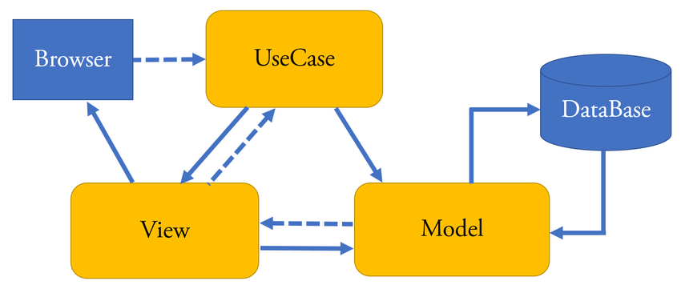

* 1. **Choix techniques**

**Logiciel Utilisés**

|  |  |
| --- | --- |
|  | Eclipse est un environnement de développement intégré (IDE) utilisé dans la programmation informatique. Eclipse est écrit principalement en Java et son utilisation principale est pour le développement d’applications Java. |
|  | MySQL est un système de gestion de base de données qui vous permet de gérer des bases de données relationnelles. C’est un logiciel open source soutenu par Oracle. |
|  | Visual Studio Code est un éditeur de code redéfini et optimisé pour la création et le débogage d’applications Web et cloud modernes. Visual Studio Code est gratuit et disponible sur votre plateforme préférée : Linux, macOS et Windows. |
|  | C’est un système de contrôle de version open  source. |
|  | C’est un logiciel de conception de wireframes qui  permet aux équipes de créer des maquettes. |
|  | Jenkins est un outil logiciel open source d'intégration continue écrit en Java. |

**Langages utilisés**

|  |  |
| --- | --- |
|  | J2EE est une plate-forme fortement orientée serveur pour le développement et l'exécution d'applications distribuées. |
|  | Java Spring Framework (Spring Framework) est un framework d’entreprise open source populaire permettant de créer des applications autonomes de niveau production qui s’exécutent sur la machine virtuelle Java (JVM). |
|  | Maven est un outil de construction de projets (build) open source développée par la fondation Apache. Il permet de faciliter et d'automatiser certaines tâches de la gestion d'un projet Java. |
|  | React est une collection JavaScript open-source connue pour construire des interfaces utilisateur très réactives et dynamiques. |
|  | Hyper Text Markup Language est un langage de balisage employé pour structurer une page web et son contenu. |
|  | Cascading Style Sheet est un langage informatique servant à décrire la présentation et le style d’un document HTML et XML. |
|  | C’est un langage de script populaire permettant d’ajouter des fonctionnalités interactives et d’autres contenus web dynamiques aux pages web. |
|  | Structured Query Language(SQL) permet de manipuler les données et les BD relationnelles. |
|  | Bootstrap est un framework CSS qui organise et gère la mise en page d’un site web. Le but de Bootstrap est de permettre, par exemple, de rendre facilement un site responsive design |

**Outils de gestion de projet**

|  |  |
| --- | --- |
|  | UML (Unified Modeling Language) est un langage de modélisation visuelle commun, qui combine les notions orientées objets. |
|  | Une plateforme pour créer des diagrammes et des organigrammes. Un outil très flexible |

1. **Réalisations du candidat comportant les extraits de code les plus significatifs et en les argumentant, y compris pour la sécurité**

* Une image contenant texte

  Description générée automatiquement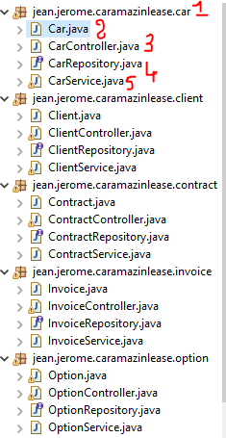**L’ensemble du code Java avec sprint boot qui a permis de mettre en place le serveur de l’application caramazing**

**1 -> Le Spring starter Projet :** est l’ensemble des champs du projet Maven créé avec sprint boot (framework Java)

**2,9->Le main/Java :** est le point de départ pour que la JVM(Java virtual machine) démarre l’exécution d’un programme Java. Sans la méthode main (), la JVM n’exécutera pas le programme.

**3->Le main/ressources :** Le dossier resources est l’emplacement par défaut où de nombreuses bibliothèques Java stockent leurs fichiers de configuration, généralement basés sur XML, par exemple la bibliothèque de journalisation Logback stocke

**4->La classe Application.java :** C’est la classe qui contient le main qui utilise la méthode SpringApplication.run () de Spring Boot pour lancer une application.

**5->Import :** c’est l’ensemble des imports de bibliothèquesjava

**6->SprintBootApplication :** est une annotation pratique introduite à partir de Spring Boot 1.2.0.

**7,8>Autowired :** L’annotation @Autowired peut être utilisée pour câbler automatiquement la méthode setter tout comme @Required annotation, constructeur, une propriété ou des méthodes avec des noms arbitraires et/ou plusieurs arguments.

**9. voir la 1**

**10. L’annotation Override :** L’annotation @Override indique au compilateur Java que nous voulons surcharger une méthode de la superclasse.

* **L’ensemble du code React avec tous les composants**

React n’a pas d’opinion sur la manière dont vous ordonnez vos fichiers à l’intérieur de vos dossiers. Ceci dit, vous souhaiterez peut-être envisager l’une des approches populaires de l’écosystème.

**Cependant on classer les dossiers et le code par :**

* **Une image contenant texte

  Description générée automatiquementPar fonctionnalité ou par route**
* **Une image contenant texte

  Description générée automatiquementPar type de fichier**

**Afficher Une d’éléments, exemple des voitures**

|  |  |  |
| --- | --- | --- |
| **Une image contenant texte  Description générée automatiquement Code java** |  | **Une image contenant texte  Description générée automatiquement Code react** |

**Ajout un élément, exemple une voiture**

|  |  |  |
| --- | --- | --- |
| **Une image contenant texte  Description générée automatiquement Code java** |  | **Une image contenant texte  Description générée automatiquement Code react** |

**Rechercher un élément, exemple une voiture**

|  |  |  |
| --- | --- | --- |
| **Une image contenant texte  Description générée automatiquement Code java** |  | **Une image contenant texte  Description générée automatiquement Code react** |

**Supprimer un élément, exemple une voiture**

|  |  |  |
| --- | --- | --- |
| **Une image contenant texte  Description générée automatiquementcode java** |  | **Une image contenant texte  Description générée automatiquement Code react** |

1. **Présentation du jeu d’essai élaboré**

La réalisation du projet consiste dans un premier temps à traduire en langage  
informatique les concepts qui ont été élaborés pendant la phase de conception. Les langages informatiques « Java », « Javascript », « HTML » et SQL ont été utilisés pour le développement du projet. Les modules développés et testés seront livrés aux utilisateurs afin que ces derniers puissent les valider.

* 1. **Module 1 : Page de connexion**

La page de connexion propose à l’utilisateur. Ce dernier devra saisir le couple  
identifiant et mot de passe.  
Seuls, les utilisateurs habilités auront accès à l’application.

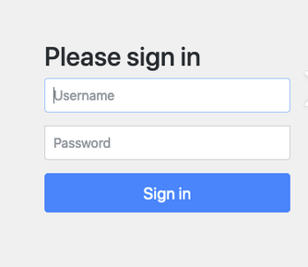

Après la vérification d’identifiant et le mot de passe, l’application affichera soit, un message d’erreur en cas de saisie erronée du mot de passe ou de l’identifiant, ou la page d’accueil pour les utilisateurs habilités

* 1. **Module 2 : Dashboard**

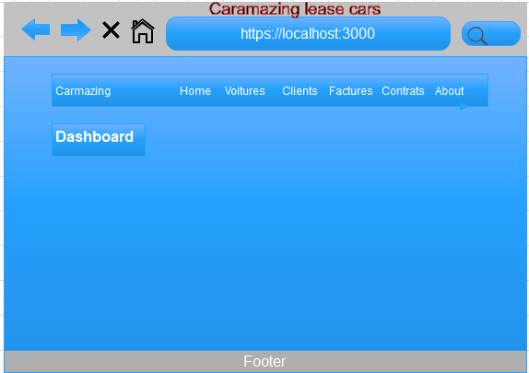

1. **Description de la veille, sur les vulnérabilités de sécurité**

**La veille en vulnérabilités est la méthode la plus efficace. Elle consiste** à **suivre quotidiennement la découverte de nouvelles failles de sécurité,** mais surtoutelle **s’inscrit dans un processus global : détection, alerte, remédiation et suivi.**

**9.1 La gestion des vulnérabilités**

La gestion des vulnérabilités est un processus régulier et continu consistant à identifier, évaluer, signaler, gérer et corriger [les vulnérabilités de sécurité](https://www.crowdstrike.fr/cybersecurity-101/types-of-cyber-vulnerabilities/) des endpoints, des workloads et des systèmes. En général, les équipes de sécurité utilisent un outil de gestion des vulnérabilités pour détecter les vulnérabilités et mettent en place différents processus pour les corriger.

Un programme de gestion des vulnérabilités efficace s’appuie sur la cyber veille et la connaissance des opérations informatiques et commerciales pour prioriser les risques et corriger les vulnérabilités au plus vite.

**9.2 Les cinq étapes du cycle de gestion des vulnérabilités**

* Étape 1. Évaluer
* Étape 2. Prioriser
* Étape 3. Agir
* Étape 4. Réévaluer
* Étape 5. Perfectionner

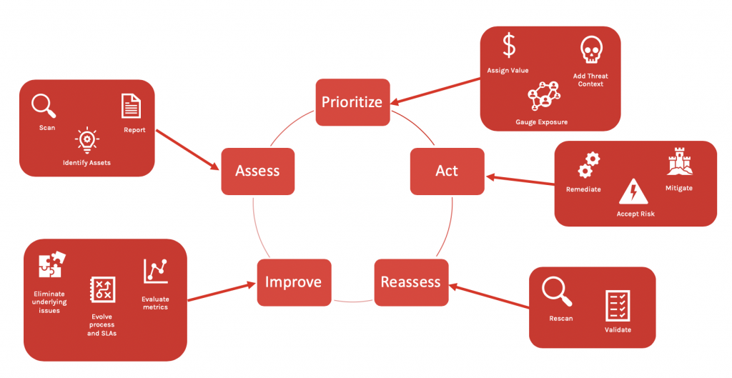

[**https://www.crowdstrike.fr/cybersecurity-101/vulnerability-management/**](https://www.crowdstrike.fr/cybersecurity-101/vulnerability-management/)

**Et la société IBM Security X-Force a classé le top 10 des CVE de 2020 en fonction de la fréquence à laquelle les acteurs de la menace les ont exploités ou ont tenté de les exploiter**

* CVE-2019-19871: Citrix Application Delivery Controller (ADC)
* CVE-2018-20062: Aucun Exécution de code à distance CMS ThinkPHP
* CVE-2006-1547: ActionForm dans Apache Software Foundation (SAF) Struts
* CVE-2012-0391: composant ExceptionDelegator dans Apache Struts
* CVE-2014-6271: Injection de commandes GNU Bash
* CVE-2019-0708: «Bluekeep» Microsoft Remote Desktop Services Remote Code Execution
* CVE-2020-8515: injection de commande Draytek Vigor
* CVE-2018-13382 et CVE-2018-13379: autorisation incorrecte et traversée de chemin dans Fortinet FortiOS
* CVE-2018-11776: Exécution de code à distance Apache Struts
* CVE-2020-5722: HTTP: Injection SQL Grandstream UCM6200

**9.3 Les mesures de sécurité pour les applications web**

Il existe trois principes de sécurité qui peuvent être appliqués pour garantir la sécurité d’une application ou d’une infrastructure.

**1. La confidentialité :** C'est l'assurance que les personnes non autorisées n'accèdent pas à des informations sensibles.  
**2. L'intégrité :** Elle permet d'être sûr que les données sont fiables et n'ontpas été modifiées par des personnes non autorisées.  
**3. La disponibilité :** C'est l’assurance qu'il n'y a pas de perturbation d'un  
service ou de l'accessibilité aux données.  
La sécurité de l'information repose sur l'équilibre entre ces trois principes. Ces principes fondamentaux sont des éléments clés dans l’élaboration des politiques de sécurité en entreprise.

**9.4 les moyens pour sécuriser son Système d'Information ?**

1. Former ses équipes informatiques.
2. Tester ses utilisateurs.
3. Effectuer un audit de sécurité
4. Appliquer un système de mots de passe robustes.
5. Sécuriser sa messagerie des cyebrattaques.
6. **Description d’une situation de travail**

**Spring boot Sécurité**

À grande échelle, l’application Spring est composée de plusieurs **modules** qui fonctionnent indépendamment les uns des autres. Spring Security est l’un de ces modules. Les **modules Spring** sont comme des récipients fermés, permettant à d’autres modules Spring de fonctionner ensemble, sans se bloquer mutuellement.

Lorsque vous ajoutez Spring Security, son premier objectif est de protéger les **requêtes HTTP** traitées sur votre application. En effet, chaque fois qu’un utilisateur clique sur un bouton ou qu’une information est transférée d’une partie à l’autre de l’application web, une requête HTTP est envoyée. Celles-ci sont utiles à la sécurisation.

Ces requêtes HTTP adressées à votre application web traversent différents niveaux de protection après l'installation de Spring Security :

1. Un pare-feu HTTP.
2. Un proxy.
3. Des filtres.

Explorons ces trois niveaux plus en profondeur.

#### 1er niveau : le pare-feu HTTP

Le **pare-feu HTTP** se trouve en première ligne. C'est un dispositif qui filtre le flux de communication, en étant très sélectif sur les informations qui pénètrent dans l’application.

#### 2e niveau : le proxy

En deuxième lieu se trouve le proxy, une expression de geek faisant référence à une autorité extérieure qui gère les accès à une source protégée : votre application web.

Il se charge de classer le trafic HTTP, et le dirige vers les filtres de servlet appropriés dans la chaîne de filtres.

#### 3e niveau : les filtres

**Les filtres** s’assurent que toutes les **requêtes HTTP** qui pénètrent dans votre application web sont sécurisées. Chaque filtre fournit une configuration de sécurité que vous pouvez intégrer à votre application web. Cette collection de filtres servlet implantés est appelée **chaîne de filtres de Spring Security**. 😄

**Création du projet spring boot sécurity** 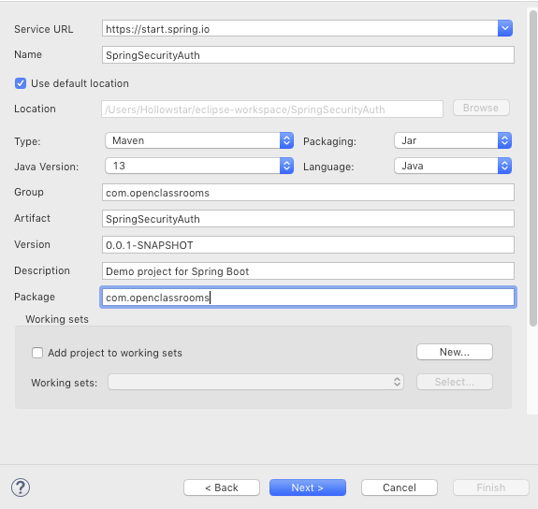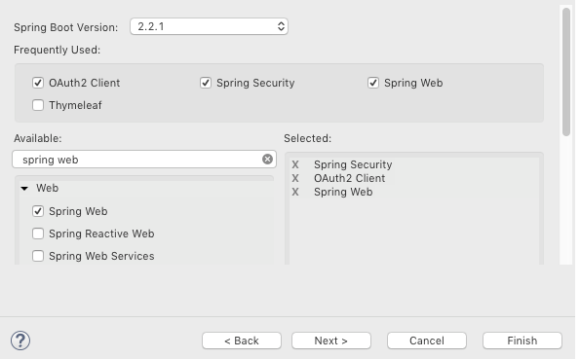

* L’**architecture Spring** se sert de Spring Security pour ajouter trois niveaux de sécurité à votre application web :
  + le **pare-feu HTTP** empêche les flux suspects de pénétrer dans votre application ;
  + **DelegatingFilterProxy**dirige le reste des flux HTTP vers les filtres de sécurité appropriés ;
  + **la chaîne de filtres sécurisée** héberge les règles de sécurité pour votre application web.
* **Spring Initializr** est un outil qui sert à configurer une application web Spring Boot.
* Les **dépendances** sont les principales librairies de code que vous pouvez importer dans votre application web.
* Nous avons ajouté les dépendances **Spring Web, Spring Security**, et **OAuth 2.0**.

L’utilisation de Spring Security implique de sécuriser un dispositif. En tant que développeur Java, vous aurez forcément à sécuriser à un moment ou un autre un formulaire de connexion ; nous nous entraînerons sur ce point au prochain chapitre.

**Authentification et Autorisation**

En vous connectant à votre espace personnel sur un site, l’application web vous **authentifie**, et garantit que vous êtes-vous. Lorsque vous consultez une page sur votre compte – vos relevés bancaires, par exemple – l’application vous **autorise** à accéder à cette page. Ces deux principes – l’authentification et l’autorisation – constituent le cœur de **Spring Security**. Si vous parvenez à sécuriser ces processus, vous avez parcouru la moitié du chemin.

En principe, vous vous authentifiez sur une application web grâce à votre nom d’utilisateur et votre mot de passe. Un nom d’utilisateur vous identifie. Le mot de passe est uniquement connu par vous. Il s’agit d’une **authentification à facteur unique**, car votre identification ne relève que d’une seule information (votre mot de passe).

Parfois, il peut vous être demandé de fournir des éléments supplémentaires, comme des empreintes, une preuve physique ou un badge. Il s’agit alors d’une **authentification à facteurs multiples**, car vous devez, d’une part, connaître votre mot de passe, et d’autre part, prouver que vous êtes bien la personne que vous prétendez être.

#### Sélectionnez une option parmi les multiples formes d’authentification

Nous venons de voir qu'il existe différentes manières de s'authentifier :

* L’authentification à facteur unique, qui permet de se connecter grâce à un mot de passe ;
* Et l’authentification à facteurs multiples, qui requiert la livraison de plusieurs éléments pour prouver votre identité.

Eh bien, sachez que votre navigateur peut également gérer l’authentification de différentes manières :

* L’authentification **par session** ;
* L’authentification **par jeton** (ou ***token***, en anglais).

### En résumé

* **L'authentification** permet de s’assurer que l’utilisateur dispose des bonnes informations pour prouver qu’il est bien la personne qu’il prétend être.
* **L’autorisation** permet de s’assurer que l’utilisateur authentifié se rend uniquement sur les pages qu’il est autorisé à consulter.
* **L’authentification par session** utilise des cookies pour stocker les informations de l’utilisateur de la session. Ces cookies sont eux-mêmes stockés dans le navigateur de l’utilisateur, et sur le serveur d’autorisation.
* **L’authentification par token** utilise un JWT transmis par le serveur d’autorisation. Ce JWT est utilisé pour valider la connexion de l’utilisateur, et peut être stocké directement dans le navigateur, mais il est préférable qu’il soit stocké dans un token sécurisé du navigateur.

**Configurez une page de connexion customisée avec Spring Security**

Spring Security fournit des **filtres** qui peuvent être utilisés pour authentifier différents types de rôles. Définissez les deux rôles suivants dans votre app Spring Boot :

1. Utilisateur.
2. Administrateur.

Une fois qu'ils sont authentifiés, Spring Security se charge d’octroyer les autorisations appropriées, et contrôle l’accès aux données selon les rôles.

En premier lieu, ajoutez la méthode authorizeRequests() pour définir les rôles.

Ensuite, ajoutez la méthode  antMatchers()  pour définir l'association des rôles  USER  (utilisateur) et  ADMIN  (administrateur) avec des pages.

Cela permettra d’assurer **l’étape d'autorisation** pour les pages qui sont à la disposition des utilisateurs. Le rôle ADMIN  se voit attribuer une page d’accueil spécifique,  /admin  , mais a également accès à  /user  . Les utilisateurs ont accès à la page d’accueil /user , mais ne devraient pas avoir accès à la page d’accueil  /admin  . Ajoutez anyRequest().authenticated()  pour vous permettre d’utiliser le formulaire ci-dessous pour l’authentification.

Procédez comme suit, en ajoutant l’extrait de code à votre méthode configure()  qui gère les requêtes HTTP.

**Utilisez l’annotation AuthenticationManagerBuilder** pour assigner les rôles d’utilisateur et d'administrateur.

vous utiliserez aussi **auth.inMemoryAuthentication**  . Cela signifie que les identifiants créés seront stockés dans la mémoire, plutôt que dans un jeton ou dans une base de données.

Ensuite, vous allez pouvoir mettre en place votre contrôleur **REST**, qui se chargera de créer vos pages d’accueil. Pour garantir son fonctionnement, assurez-vous de disposer d’une version à jour de Maven, et d’avoir défini le Spring Boot Maven plugin en tant que dépendance. Eclipse rend cette procédure très facile :

* Référez-vous au fichier **pom.xml** qui contient vos dépendances.
* Faites un clic droit sur *pom.xml -> Maven -> Update project.*
* Vous devez également ajouter le Spring Boot Maven plugin pour un support web supplémentaire.
* Faites un clic droit sur *pom.xml-> Maven -> Add Plugin.*
* Tapez   spring-boot-maven-plugin .

**Ensuite mettez en place votre Serveur Web**

Lorsque vous lancez votre app indépendante, vous pouvez retrouver votre page de connexion en utilisant **Apache Tomcat** en serveur web. Aucune configuration n’est nécessaire ; tout s’effectue automatiquement à la compilation et à l'exécution du code.

* **Étape 1 :** sur Eclipse, rendez-vous sur votre dossier dans votre Project Explorer qui affiche le nom de votre app.  La mention [boot] apparaît à côté, entre crochets.  Cliquez sur Run As -> Spring Boot App.

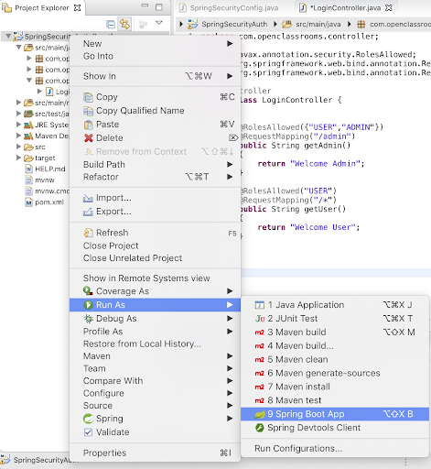Exécutez SpringSecurityAuth

Vous constatez que votre code se compile dans votre console. Une fois qu'il est complété, vous pouvez ouvrir votre application web sur votre navigateur.

* **Étape 2 :** Ouvrez votre navigateur favori et tapez cette URL :  [http://localhost:8080](http://localhost:8080/).

Si vous voulez changer le port que vous utilisez en un autre, comme 8090, vous pouvez ajouterserver.port=8090dans le fichier **application.properties** > **src/main/resources**.

Maintenant, connectez-vous en tant que user et voyez ce qu’il se passe.

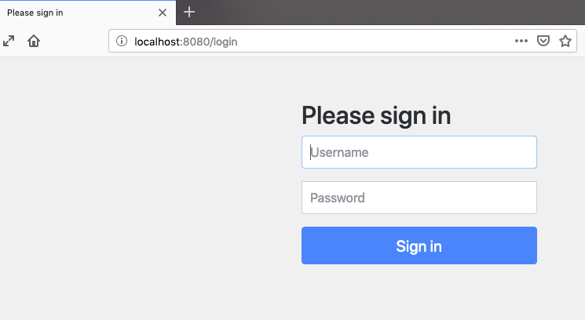Le formulaire de connexion de Spring Security par défaut

Yes, ça fonctionne !

1. **Référence :**

[**https://www.lucidchart.com/pages/fr/diagramme-de-classes-uml#:~:text=Le%20diagramme%20de%20classes%20standard%20est%20compos%C3%A9%20de,liste.%20Chaque%20op%C3%A9ration%20occupe%20sa%20propre%20ligne.%20**](https://www.lucidchart.com/pages/fr/diagramme-de-classes-uml#:~:text=Le%20diagramme%20de%20classes%20standard%20est%20compos%C3%A9%20de,liste.%20Chaque%20op%C3%A9ration%20occupe%20sa%20propre%20ligne.%20)

[www.ibm.com/cloud/learn/java-spring-boot](http://www.ibm.com/cloud/learn/java-spring-boot)

**https://openclassrooms.com/fr/courses/7137776-securisez-votre-application-web-avec-spring-security/7275496-utilisez-spring-security-dans-votre-application-spring-boot**